文件操作:

选择粒子文件:
    - 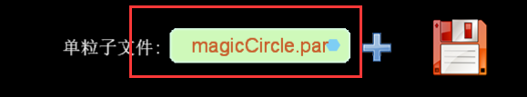如图点击右上角下拉框选择相应文件，粒子效果将出现在屏幕上，点击后拖动鼠标可以移动粒子。选择后这个文件中的所有粒子将出现在下面的组合粒子文件列表中。(PS:一个粒子文件可以添加多个render粒子渲染器,或者是其他的粒子文件)
- 新增文件:
I.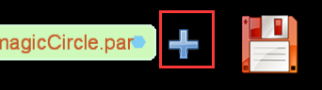 点击右上角 + 号可以新增粒子文件,粒子文件目录在runtime/win32/debug/json文件夹中。

- 保存文件:

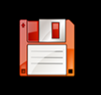 点击右上角保存按钮将对粒子效果的修改保存到指定的par文件中。

编辑粒子属性:
当选中一个文件,它的所有的粒子效果将在组合粒子列表中显示.
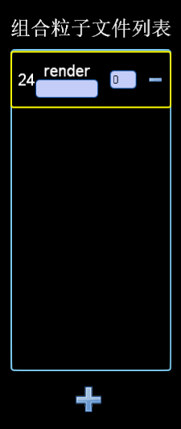
1.新增: 点下面的+号可以新增一个render或者一个粒子文件.
- 删除: 点每一项后面的 - 号可以删掉
- 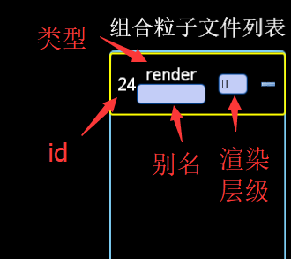
类型:是render粒子渲染器 还是 文件
Id:这个render或子粒子文件的id,这个id会在当你需要在代码中动态修改一个粒子的属性时用到。
别名:你可以取一个别名，帮助你明白这个是什么效果
渲染层级:这个效果相对这个发射器的层级。

参照图：
由于粒子效果会应用到具体的图片环境中取显示，所以提供了可以在编辑器中选择显示参照图的功能。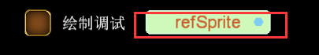 选择中上方的参照图下拉框可以选择。如果你想增加删除参照图，请到runtime/win32/debug/refSprite

拖尾属性:
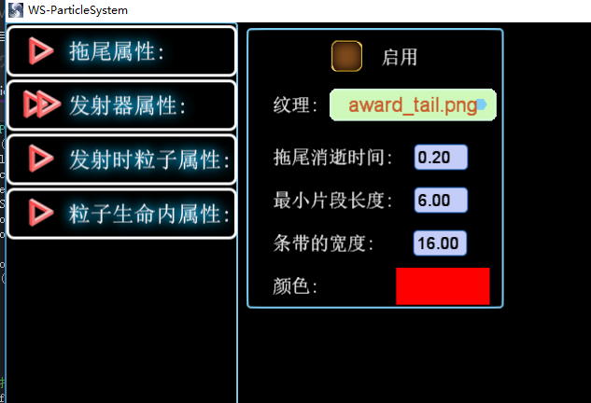
允许给这个粒子添加一个拖尾的效果,使用cocos2dx中的MotionStreak类来完成。参数也是这个类的init中的参数

发射属性:
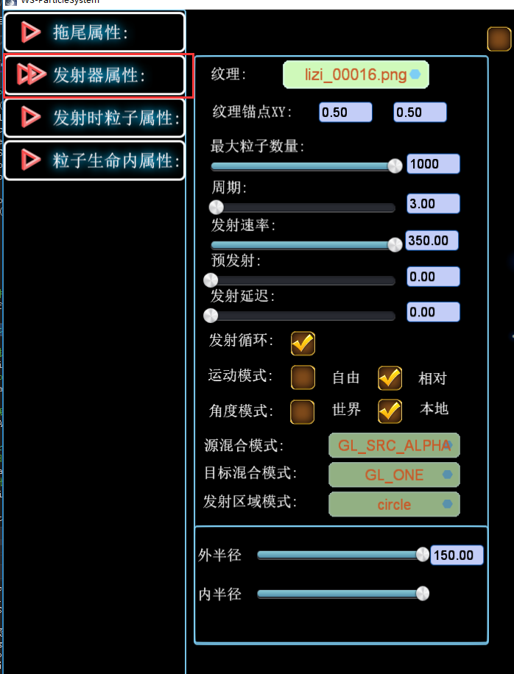

纹理 : 你的这个粒子的render渲染器所用的纹理图。
纹理锚点 : 渲染的每个粒子的锚点位置，这个锚点位置会影响缩放,移动等效果.
最大粒子数量 : 这个粒子render最多能显示出多少个粒子(PS:由于系统做了预加载功能,所以建议这个数量最好刚刚能满足你的效果，不要过大，过大会导致使用过多内存)。
周期 : 粒子发射的周期
发射速率 : 每秒发射多少个粒子。
预发射 : 在粒子系统开始前，预先发射多少个周期数量级的粒子。(单位: 周期数)
发射延迟 : 在粒子系统开始后 ，等待多少秒开始发射。
发射循环 ： 当发射周期用完，是否开始新的发射周期。
运动模式 ： 自由:发射出来的粒子将会脱离发射器自由运动 ； 相对:发射出来的粒子会相对于发射器运动.
角度模式： 世界:无论是什么样的发射区域 发射出的粒子 角度都使用世界坐标系。
本地:会根据不同的发射区域使用本地的坐标系。
*矩形发射区域:世界角度模式:0度为正右方,逆时针增加. ; 本地角度模式:0度为粒子发射的表相对原点的角度(0,90,180,270);
*圆形发射区域: 本地角度模式:0度为发射点到原点的角度。
*自定义多边形区域: 本地角度模式:0度为发射点到原点的角度。
*自定义线条区域: 本地角度模式:0度为发射点到原点的角度。
源混合模式 : 请自行百度
目标混合模式 : 请自行百度
发射区域模式 ：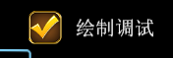 选中正上方“绘制调试”可以绘制发射区域
矩形：可以定义一个矩形的发射区域 , 可以定义矩形的内外宽高。
圆形：可以定义一个圆形的发射区域，可以定义圆形的内外半径。
自定义多边形：可以定义一个多边形，当你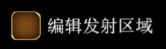选中这个可以开启发射区域编辑模式（编辑模式下不能移动粒子发射器），这个模式下可以任意拖动顶点，新增顶点(双击任意边)，删除顶点(按住一个点不动2.5秒后删除, ps : 本编辑器基本的删除操作都是这个)。
当选中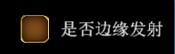时，粒子将不会在多边形区域中发射，只会在多边形的边上发射，你也可以调整在边的多少宽度发射。
自定义线条： 定义一条折线发射区域。除了新增为双击屏幕，其他操作同上。

发射时粒子属性：
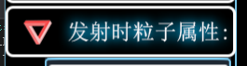

属性值名称很容易理解。我只说这里的属性是指从发射周期的某一个时刻发射出来时的粒子的属性。提供四种属性类型：
一个常量:这个属性只用这个值
两个常量之间的随机值:这个属性在这两个常量之间随机
多个常量:这个属性值在这N个常量中随机选一个
曲线：编辑发射周期中 这个属性的曲线走势。横坐标为周期数，纵坐标为这个属性的值。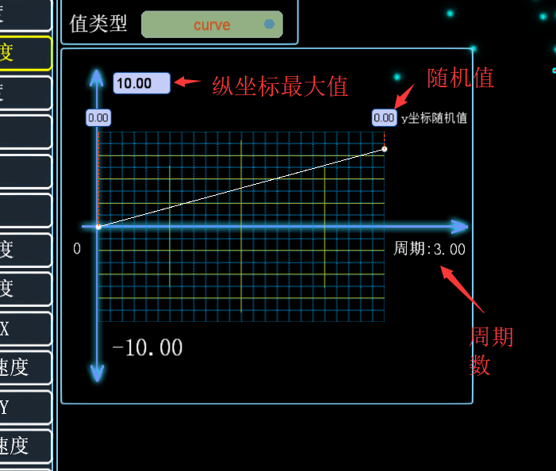双击曲线板加点，按住不放2.5s删除。

粒子生命内属性:
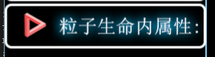

这里的属性值描述了这个属性在这个粒子的生命周期内的曲线走势，当开启这个属性的粒子生命内属性，它相对应的发射时粒子属性将失效。
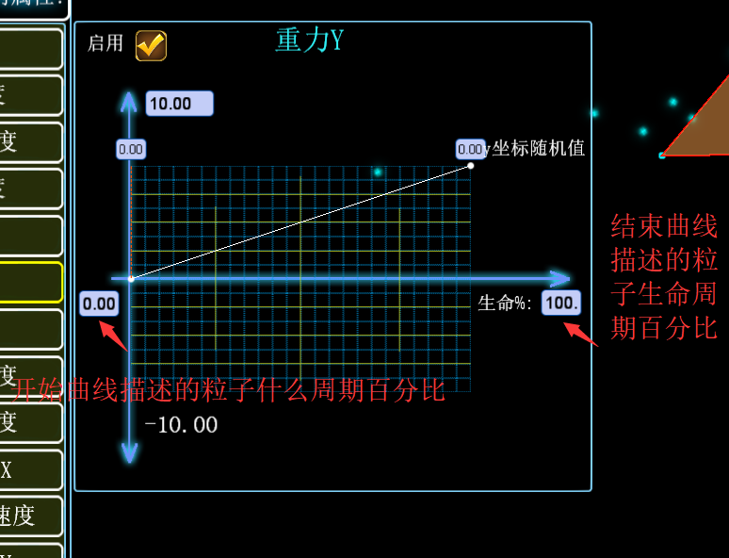

如果横坐标的左坐标大于0,那么之前的属性将用 发射周期发射时的属性；如果横坐标的右坐标小于100则后续的次属性将重复这个曲线走势。

